第二次作业答案
- 指令中为什么使用隐地址方式。
答：简化地址结构。
- 简述堆栈操作的特点，并举例说明。
答：先进后出（或后进先出），例子略。
- 指令字长16位，可含有3、2、1或0个地址，每个地址占4位。请给出一个操作码扩展方案。
答:
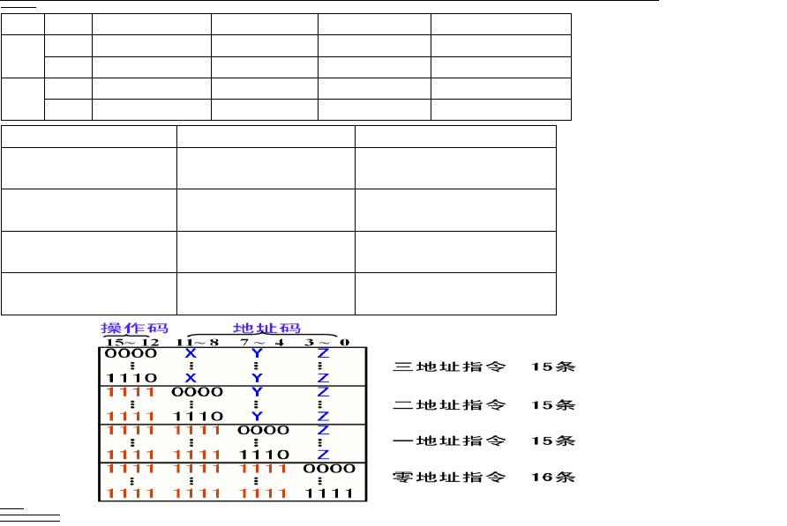
4.RISC和CISC的中文名称是什么。
答:RISC：精简指令集系统计算机 CISC复杂指令集系统计算机
5.简述80%和20%规律。
答：80%的指令是简单指令，占运行时间的20%；20%的指令是复杂指令，占运行时间的80%。
6.简化地址结构的基本方法是什么？
答：采用隐地址
7.如何用通用I/O指令实现对各种具体设备的控制？
答：
1）I/O指令中留有扩展余地 2）I/O接口中设置控制/状态寄存器

8.什么是I/O端口？
答：I/O接口中的寄存器
9.对I/O设备的编址方法有哪几种？请简要解释。
答：
1）单独编址：I/O地址空间不占主存空间，可与主存空间重叠。 具体分为编址到寄存器和编址到设备两种。 ? ?
编址到设备：每个设备有各自的设备编码；I/O指令中给出设备码，并指明访问该设备的哪个寄存器。 编址到寄存器：为每个寄存器(I/O端口)分配独立的端口地址；I/O指令中给出端口地址。
2）统一编址：为每个寄存器(I/O端口)分配总线地址；访问外设时，指令中给出总线地址。I/O端口占据部分主存空间。
10.用堆栈存放返回地址，则转子指令和返回指令都要使用的寄存器是什么？
答：堆栈指针SP
11.给出先变址后间址、先间址后变址和相对寻址三种寻址方式对有效地址的计算方法。
答：先变址后间址：EA =((R)+D) 先间址后变址：EA =(R)+(D) 相对寻址：EA =(PC)±D
12.各种寻址方式的操作数放于何处，如何形成操作数的有效地址（建议思考结合百度）。
答：除寄存器直接寻址方式操作数放在寄存器中之外，其它寻址方式操作数均在主存中。 立即寻址：指令中提供操作数 直接寻址：指令直接给出操作数地址
寄存器寻址：指令中给出寄存器号就是有效地址
间接寻址：指令中给出间址单元地址码（操作数地址的地址），按照该地址访问主存中的某间址单元，从中取出操作数的地址 寄存器间址：由指令给出寄存器号，所指定的寄存器中存放着操作数地址。 自增型寄存器间址：由指令给出寄存器号，所指定的寄存器中存放着操作数地址。 自减型寄存器间址：指令中给出寄存器号，被指定的寄存器内容减1后作为操作数地址 变址寻址：指令给出一个寄存器号和一个地址量，寄存器内容与地址量之和为有效地址 基址寻址：基址寄存器内容与形式地址相加，其和为操作数有效地址
基址加变址：指令给出两个寄存器号和一个地址量，寄存器内容与地址量之和为有效地址 相对寻址：指令给出位移量，PC内容与位移量之和为有效地址
页面寻址：指令给出位移量，PC的高位部分与位移量拼接，形成有效地址 先变址后间址：EA =((R)+D) 先间址后变址：EA =(R)+(D)

13.
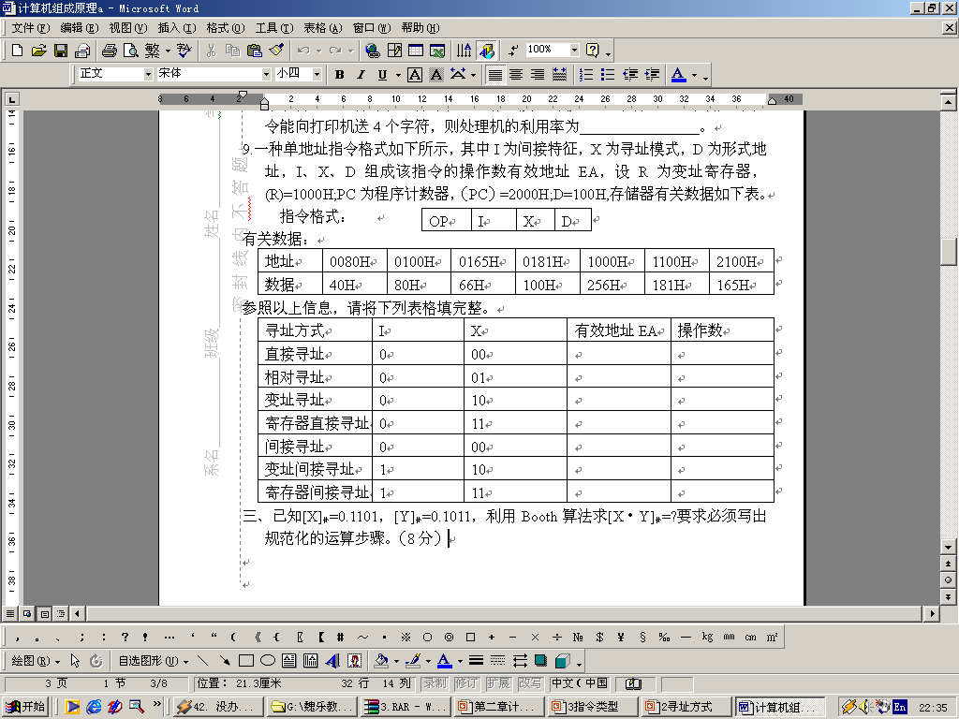

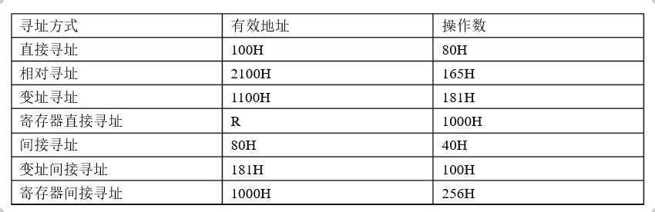
14.I/O指令的设置方法有哪几种？请简要解释。
答：
1）设置专用I/O指令（显式I/O指令）：针对单独编址，用I/O指令访问I/O端口。
2）用传送指令实现I/O操作（隐式I/O指令）：针对统一编址，用传送指令访问I/O端口。不设专用I/O指令。 3）通过I/O处理机进行I/O操作

15.转子与中断最大的区别在什么地方？
答：中断具有随机性，而转子没有。

16.子程序中最后一条指令是什么指令？

答：返回指令。
17. 用堆栈存放返回地址，则转子指令和返回指令都要使用的寄存器是什么？
答：堆栈指针SP
18．CPU内部的IR、PSW、PC、MAR、MBR的中文名称是什么？里面存放的是什么内容？

答：IR指令寄存器，存放现行指令；
PSW程序状态字寄存器；反映现行程序状态，指示程序工作方式 MAR地址寄存器，存放被访问单元的地址
MBR数据缓冲寄存器，用来存放CPU与主存之间交换的信息

19.PSW与控制/状态字寄存器的区别是什么？
PSW在CPU中，反映程序运行状态，指示程序工作方式；控制/状态字在接口中，反映CPU命令和外部设备状的状态。

20. 经统计，某机14条指令使用的频度分别为0.01、0.15、0.12、0.03、0.02、0.04、0.02、0.04、0.01、0.13、0.15、0.14、0.11、0.03。画Huffman-A方案的树结构，分别用等长法，H-A方案，扩展法进行编码，同时说明所用扩展方案的理由，并分别计算各种方案编码的平均码长。
解：1）画Huffman－A方案的树结构
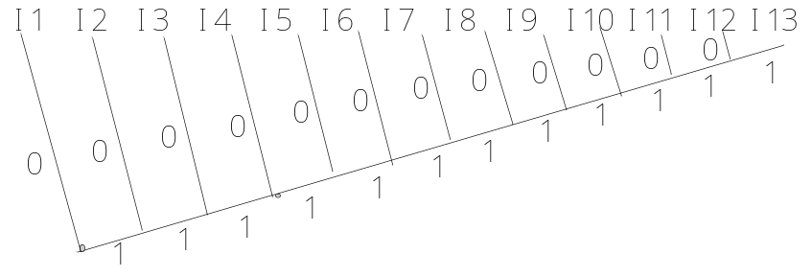
2）分别写出等长法、H-A、扩展法编码 方案：
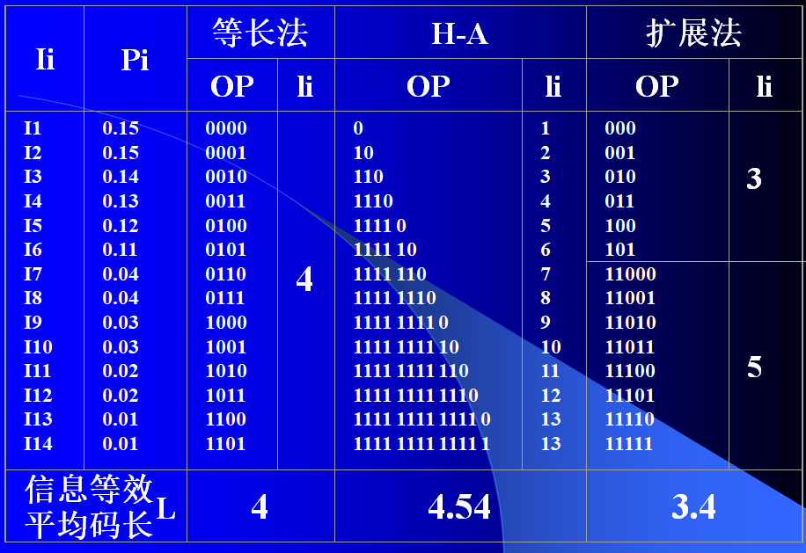
3）∵ 扩展码时L最小，即L扩展=3.4<4<4.54
∴ 选用扩展法

